2024년 2학기 빅데이터기초
프로젝트 결과보고서
교과목명 |  |  | 빅데이터기초 |  |  |  |  |  |  |  |  |  | 반 |  |  |  | 2 - A
프로젝트명 |  |  | 고양시,성남시의 장애인 복지시설 수 비교
과목시간 |  |  | 금요일 6교시 - 8교시
NO |  | 학과 |  |  |  |  |  |  |  |  |  | 학번 |  |  |  |  |  | 학년 |  | 성명
1 |  | AI 소프트웨어과 |  |  |  |  |  |  |  |  |  | 2021143024 |  |  |  |  |  | 2 |  | 정우진
추진 배경 |  | 장애인수에 비해 복지시설이 얼마나 있는지 알아보고, 장애인의 복지 향상과 삶의 질 개선을 위한 필요성과 더불어, 각 도시가 장애인 복지 정책을 효과적으로 실행하고 지속 가능한 발전을 도모하기 위해서.
목표 및 내용 |  | 고양시와 성남시의 장애인복지시설 수와 장애인 등록 수의 비율을 비교하여 각각의 지역에서 장애인 복지시설이 얼마나 적정하게 설치되어 있는지를 평가한다. 이 분석을 통해 각 도시의 장애인 복지 접근성을 확인하고, 필요한 개선 방안을 제시할 수 있다.
수행결과 |  | 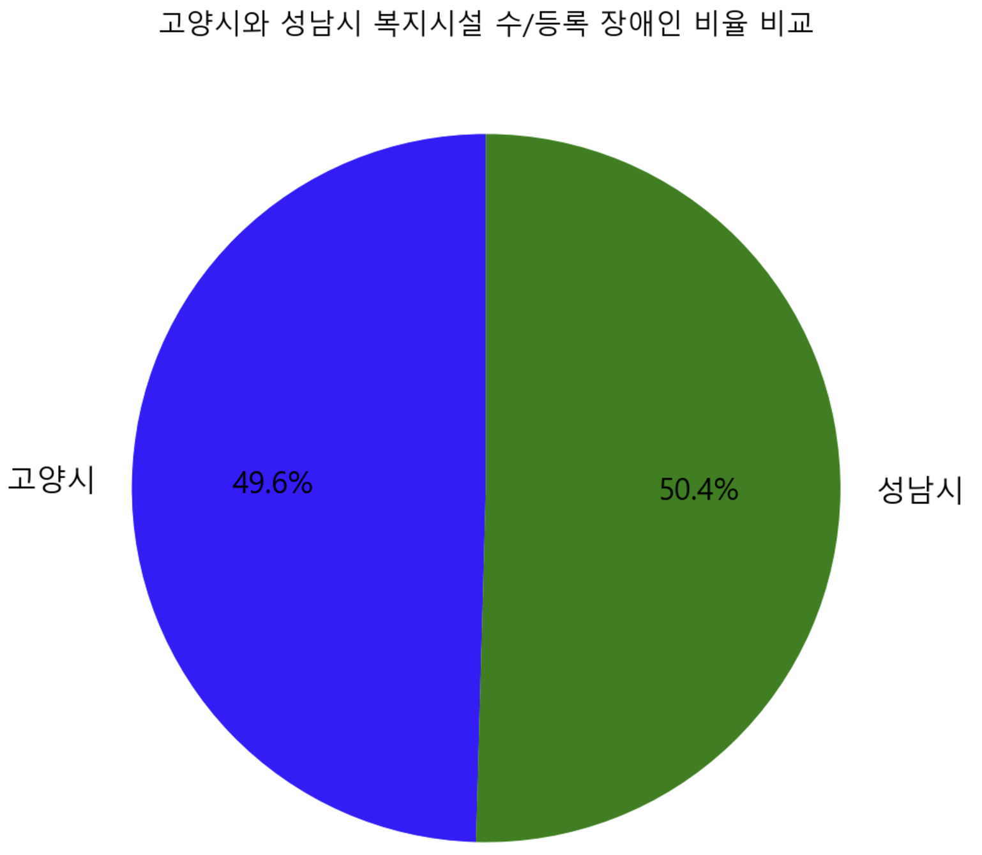  두 시의 등록 장애인 수 대비 복지시설 수의 비율을 비교해본 결과 고양시가 49.6%, 성남시가 50.4%로 성남시가 고양시보다 약간 더 높은 접근성을 보임.  이는 성남시가 고양시보다 더 많은 장애인 복지시설 수를 운영하고 있음을 의미하며, 고양시는 장애인의 복지 접근성을 개선하기 위해 추가로 시설을 설치해야 할 필요성이 보임.
빅데이터기초 프로젝트 결과보고서를 다음과 같이 제출합니다.

 | 2024 |  |  |  | 년 | 12 | 월 |  | 7 |  | 일 |  |  |  |  | 이름 : 정우진

2024년 2학기 빅데이터기초
프로젝트 결과보고서

- 목적(목표) 및 필요성
□ 목적
이 프로젝트의 목적은 고양시와 성남시의 장애인 복지시설 현황을 비교 분석하여 각 도시에서 장애인 복지시설이 얼마나 적정하게 설치되어 있는지를 평가하는 것입니다. 이를 통해 각 도시의 장애인 복지 접근성을 파악하고, 필요한 개선 사항을 도출하여 장애인의 삶의 질을 향상시키기 위한 정책적 방안을 제시하는 것입니다.
□ 필요성
장애인의 삶의 질을 높이기 위해서는 적절한 복지시설의 설치가 필수적입니다. 본 프로젝트를 통해 각 도시의 복지시설 수와 장애인 등록 수의 비율을 분석하여, 이를 바탕으로 복지 정책을 재설정하고 향후 계획을 수립하여 장애인의 생활 수준을 개선하는 데 기여하고자 합니다.
2. 개요
이 프로젝트는 고양시와 성남시의 장애인 복지시설 현황을 분석하고, 이를 통해 각 도시의 장애인 등록수와 복지시설 수의 비율을 비교하여 장애인 복지 접근성을 평가하는 것을 목표로 합니다. 고양시와 성남시는 각각 다른 인구 밀도, 경제적 수준, 사회적 환경을 가진 도시로, 이들 도시의 장애인 복지시설 분포와 접근성의 차이를 파악하는 것이 중요합니다.

3. 내용
• 고양시와 성남시의 장애인 등록수 및 복지시설 수 비교
두 도시의 장애인 등록수와 복지시설 수를 바탕으로 각 복지 시설 설치 현황을 분석합니다. 이를 통해 장애인 복지 접근성을 객관적으로 평가하고, 시설 부족 여부를 판단합니다.

고양시 성남시
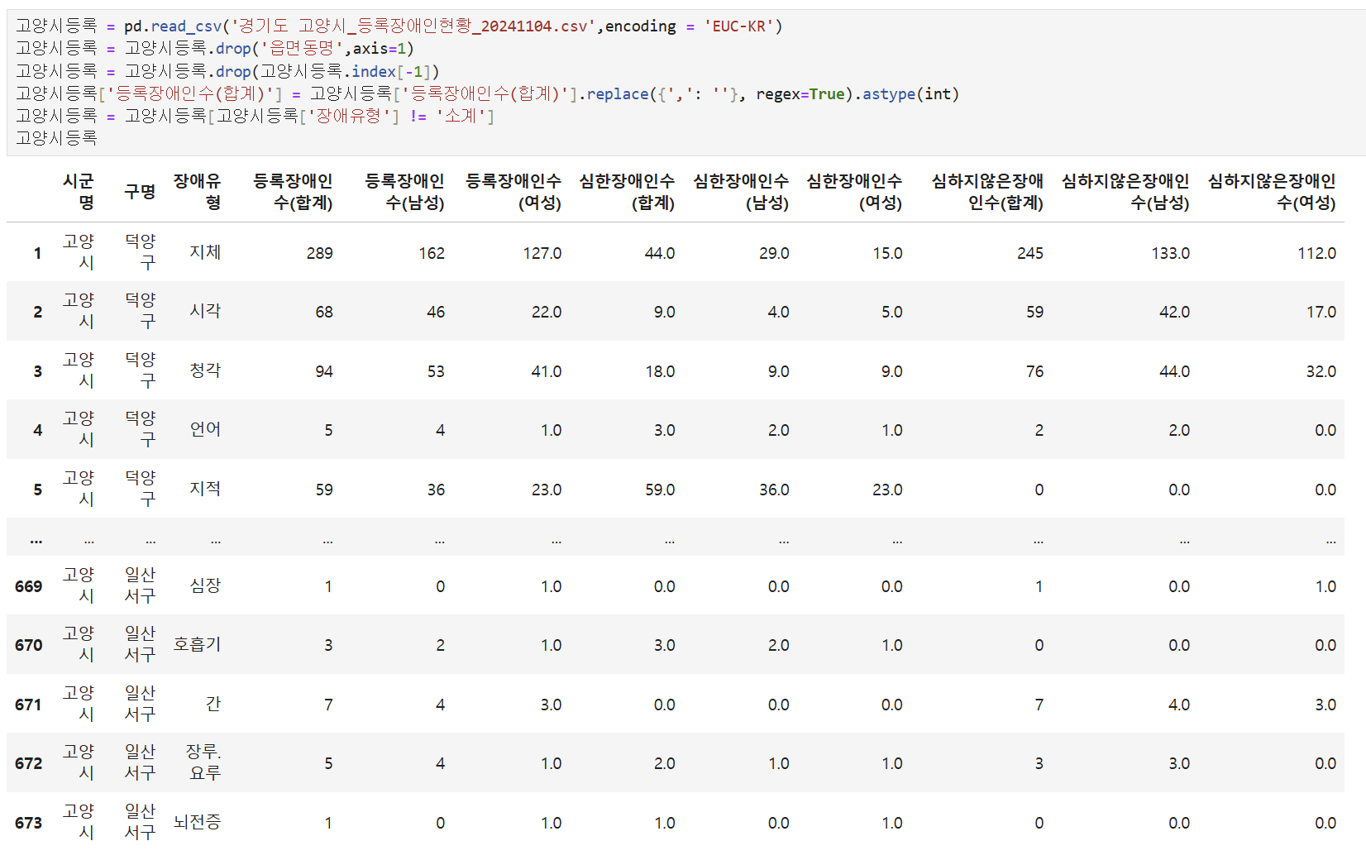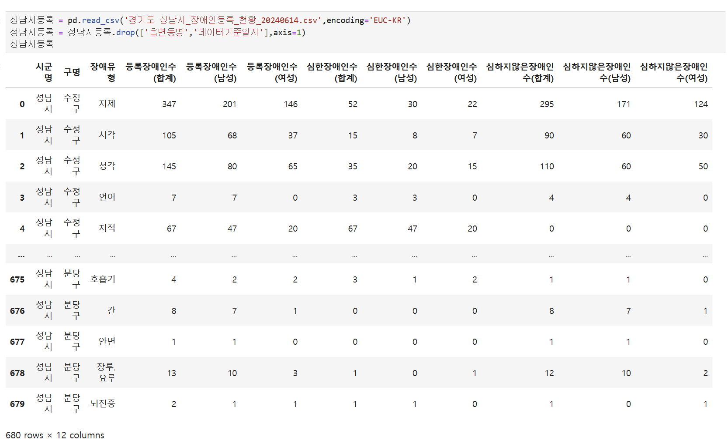

경기도 장애인 복지시설
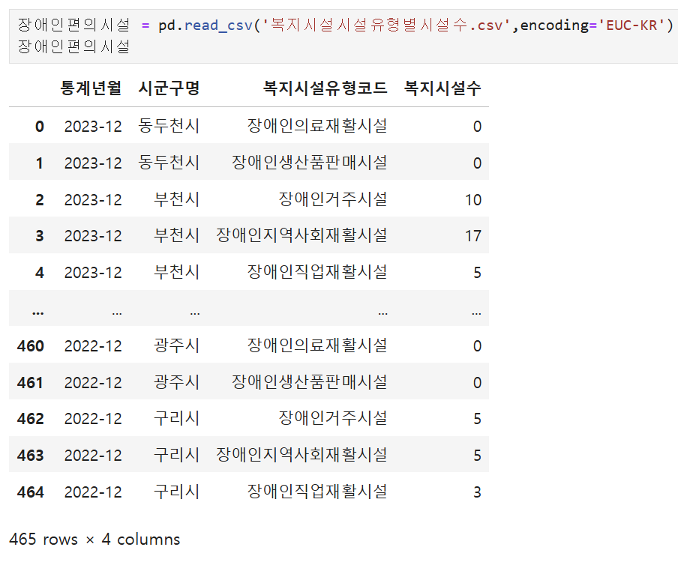
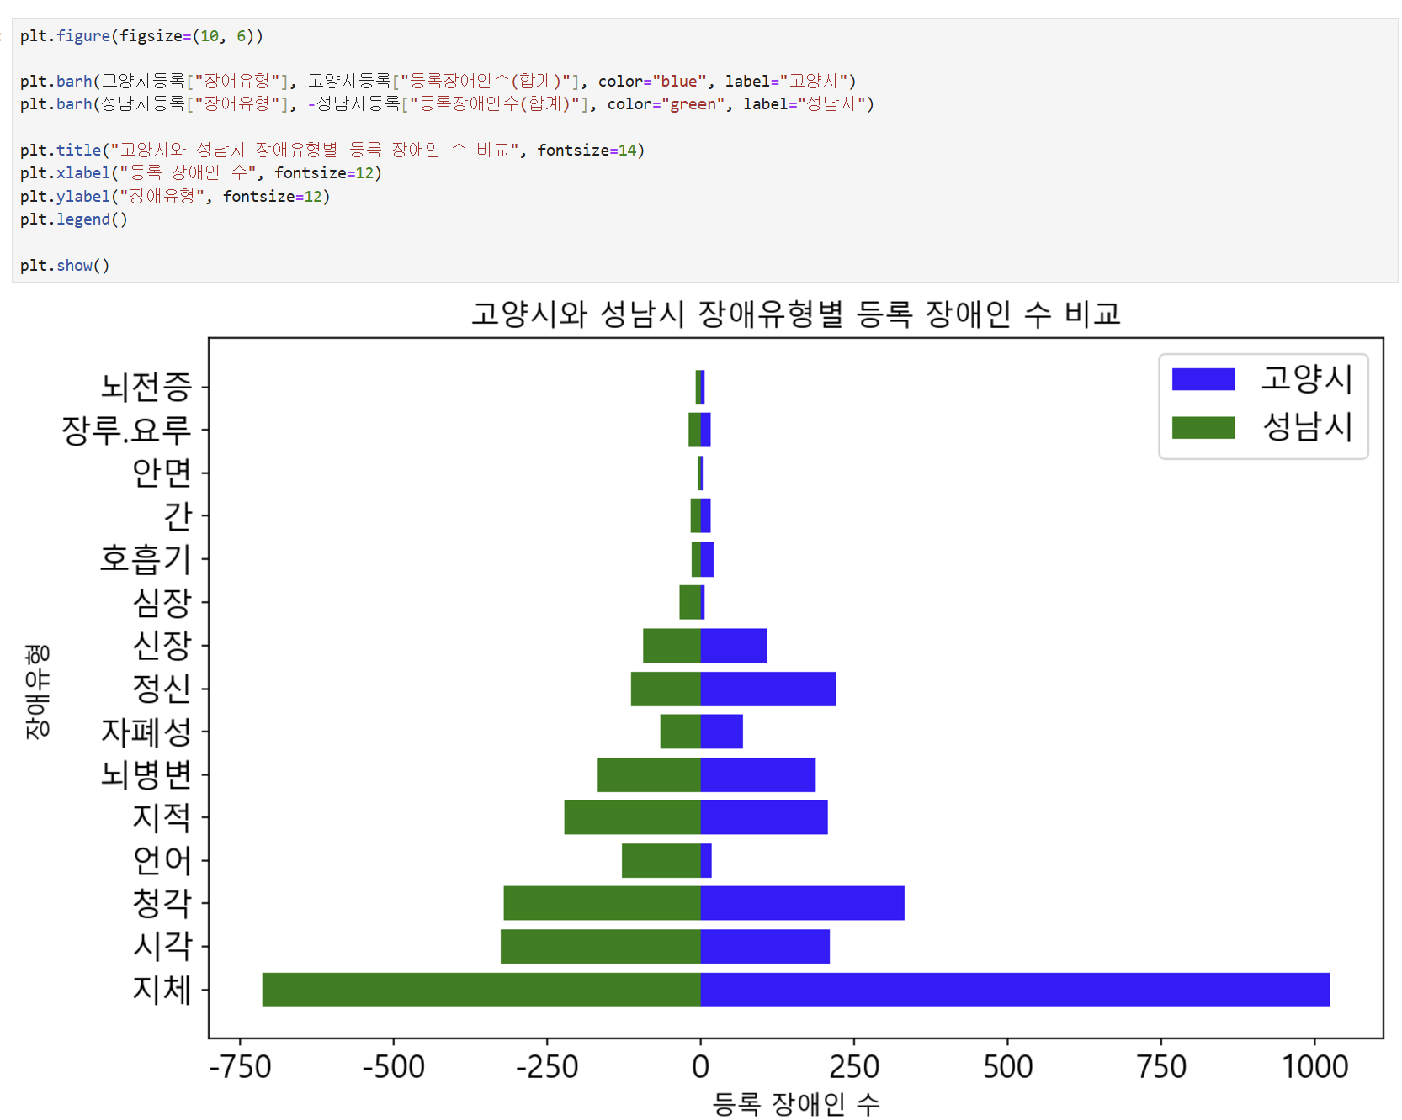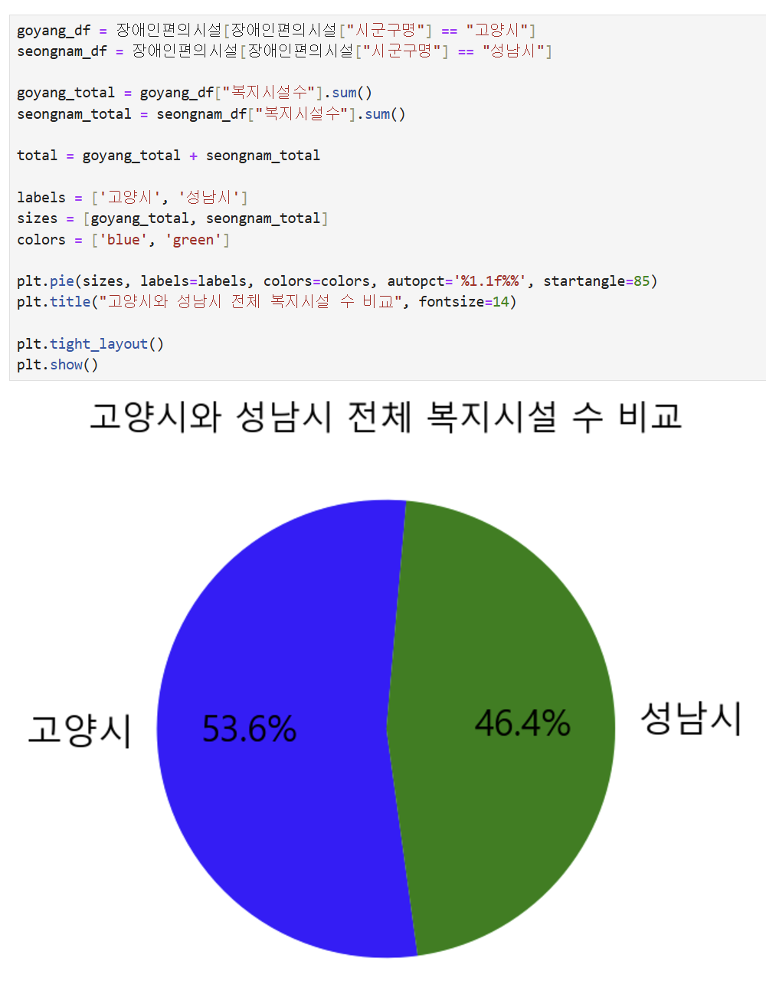

• 복지시설 수와 장애인 등록 수의 비율 분석
각 도시가 장애인 등록수에 비해 복지시설 수가 적절하게 배치되었는지, 혹은 불균형이 존재하는지를 비율로 계산하여 객관적인 비교를 수행합니다. 이를 통해 각 도시가 장애인의 요구를 충족시키기 위해 필요한 추가 복지시설 설치 필요성을 확인합니다.
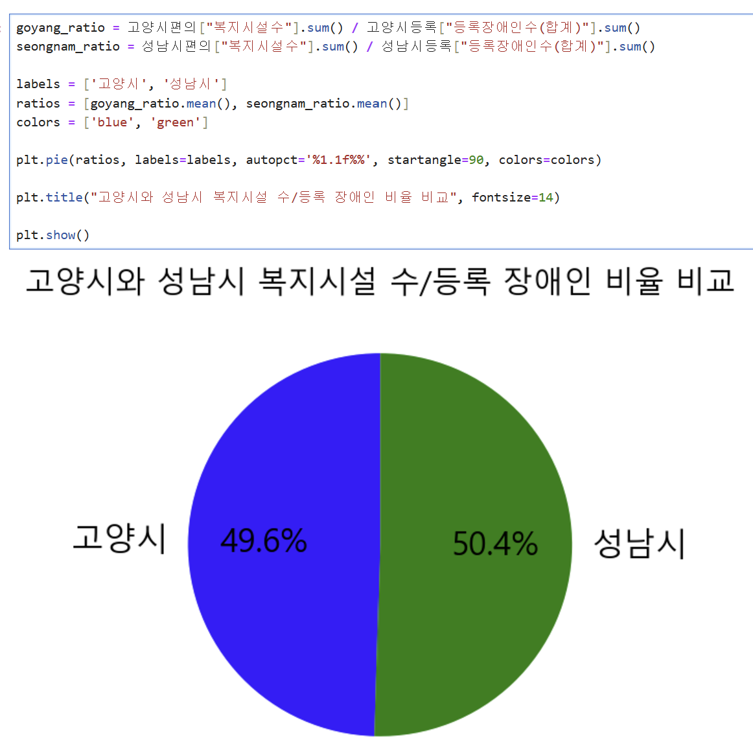

4. 기대효과
□ 장애인 복지 서비스 접근성 향상
고양시와 성남시 각각의 장애인 복지시설 현황을 분석함으로써, 두 도시가 장애인의 요구에 맞는 적절한 복지 인프라를 구축할 수 있는 실질적인 데이터를 제공합니다. 이를 통해 장애인들이 지역사회 내에서 더 쉽게 필요한 복지 서비스를 이용할 수 있게 됩니다.
□ 장애인 복지 향상 방안 제시
프로젝트 결과를 바탕으로 고양시와 성남시가 장애인 복지 정책을 개선하고, 장애인의 삶의 질을 높이기 위한 방안을 제시합니다. 이는 각 도시가 복지시설 확충뿐만 아니라 장애인의 사회적 참여를 장려하는 다양한 프로그램과 정책을 도입하는 계기가 될 것입니다.

5. 프로젝트 결과
□ 전국적인 비교 분석의 한계
고양시와 성남시를 대상으로 한 분석 결과는 두 도시의 특수성과 환경에 의존적이기 때문에, 전국적인 장애인 복지 시설 접근성에 대한 일반화를 수행하기에는 한계가 있습니다.
개선 방안: 더 넓은 범위에서의 데이터 수집 및 분석을 통해 각 지역의 장애인 복지 접근성을 비교하고, 전국적인 패턴을 발견하기 위한 연구가 필요합니다.
□ 복지시설 유형별 데이터 부족
복지시설 유형별로 데이터가 충분하지 않아 각 시설 유형별로 장애인 복지 접근성을 정확히 평가하기 어려웠습니다.
개선 방안: 복지시설 유형별로 데이터의 수집을 확대하고, 데이터 분류를 표준화하여 각 시설의 설치 현황을 더 상세하게 분석할 수 있도록 지원해야 합니다.

6. 소감
평소에도 장애인 관련해서 관심이 있었는데 이번 기회에 더 자세히 조사해보고, 알 수 있게 되어서
유익했습니다.
데이터를 고양시와 성남시 두 도시로만 프로젝트를 진행해서 복지시설의 양의 많고 적음을 확실히
알 수 없어서 아쉬웠습니다.
이 프로젝트로 장애인의 복지 환경을 개선하고, 이를 통해 장애인의 삶의 질 향상에 실질적인
도움이 필요함을 알 수 있게 되었습니다.

7. 참고문헌 및 참고내용
경기데이터드림(https://data.gg.go.kr/portal/mainPage.do)
공공데이터포탈(https://www.data.go.kr/index.do)

